Missione Cattolica di Elinkine
Santuario Nostra Signora della Missione
BP 23 Ziguinchor 11 Agosto 2011
elinkinomi@yahoo.fr Santa Chiara

Carissimi tutti,
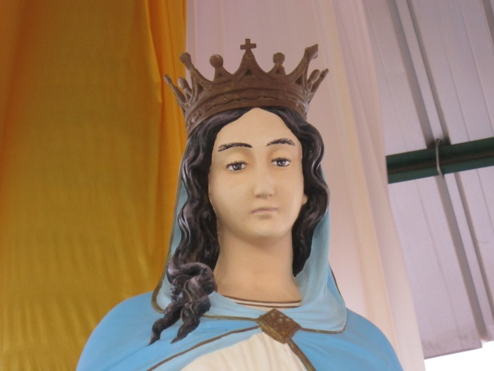
vorrei raggiungervi nel bel mezzo dell’estate con un pensiero e una preghiera. Vorrei in particolare ringraziare tutti e ciascuno per la grande simpatia e amicizia dimostratami al momento della morte di papà Luigino. E stato un momento particolare ed una esperienza di fede perché ha permesso a me, alla mia famiglia e a tanti di riflettere sul senso della vita e sulla necessità di viverla fino in fondo, come credo ha saputo fare mio padre. Grazie per i tanti modi concreti attraverso i quali tanti vi siete manifestati in preghiere ed opere.

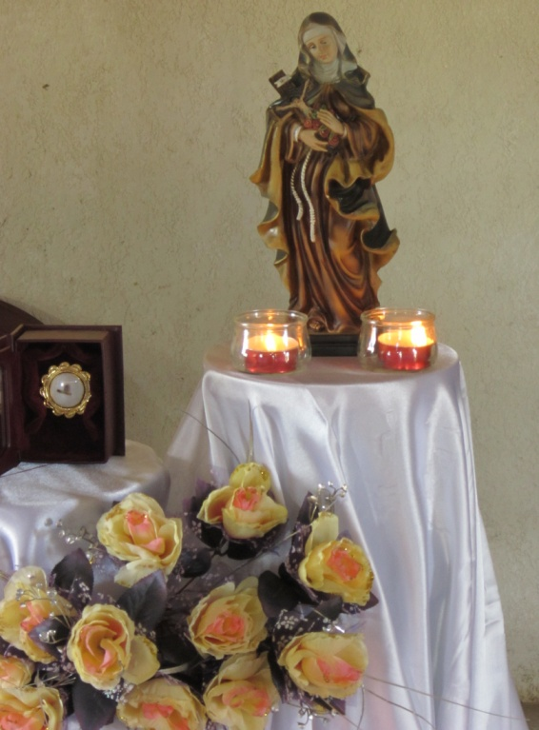
Alcune notizie da Elinkine per dirvi come la vita continua e si manifesta sempre nuova ogni giorno, con tante opportunità e scoperte, basta essere attenti e certamente ognuno saprà cogliere le novità e le piccole gioie quotidiane, insieme a tante amarezze e a tante croci. E’ la legge della vita. Per il momento la stagione delle piogge fa i capricci e siamo molto in ritardo rispetto al calendario normale, la scarsità delle piogge rischia di compromettere seriamente il raccolto, visto che fino ad oggi quasi nessuno ha ancora seminato il riso, speriamo che la Madonna apra le catarratte del cielo e che la stagione doni almeno un po’ di raccolto. Proprio oggi abbiamo celebrato la festa di Santa Chiara, patrona della Parrocchia, una bella occasione per pregare e far festa; dopo la Messa ognuno ha portato qualcosa da condividere e c’è stato un momento di fraternità, come sempre i bambini sono i protagonisti di questi momenti e anche i consumatori più impegnati. Ci sono state in queste ultime settimane tante visite al santuario, un gruppo di scout di Ziguinchor; una trentina di donne, di un villaggio vicino sono venute in piroga e hanno passato tutta la notte in preghiera. Mi hanno raccontato che nel villaggio ci sono stati tanti fatti strani, morti improvvise, incomprensioni, invidie e sentivano il bisogno di girare pagina, per cosi’ dire, e cosi’ sono venute a vivere questo pellegrinaggio di riconciliazione. C’é stato ancora un gruppo speciale, una ventina di bambini orfani ospiti della comunità delle suore del nostro capoluogo Oussouye. E’ stata per loro una giornata di festa: musica, balli, un buon pranzo e un piccolo regalo per ciascuno. I nostri bambini hanno fatto gli onori di casa e per tutta la giornata hanno giocato con loro.

Nonostante la scarsità delle piogge, questo é il momento per piantare gli alberi ed anche noi alla Missione ci siamo dati da fare per non perdere questa occasione d’oro. Noci di cocco, agrumi di varie specie, mango, alberi da frutta e da giardino ben assortiti tutto lungo il perimetro del Santuario. Naturalmente abbiamo dovuto realizzare la recinzione dei quasi cinque ettari della Missione, ora sono gli alberi a farla da padrone. Certamente durante la stagione secca bisognerà trovare braccia disponibili per annaffiare il tutto.
Sicuramente non c’é il tempo di annoiarsi, perché, visite a parte, cotinua il lavoro ordinario nei vari villaggi e le visite alle isole; anche se il lavoro dei campi é la prima preoccupazione della nostra gente, non mancano le occasioni per incontrarsi e vivere insieme la fede. Durante la stagione della piogge tanti giovani assenti durante l’anno tornano per stare in famiglia e occuparsi delle colture. E’ questa una buona occasione per organizzare degli incontri, dei tornei, delle giornate d’amicizia che proponiamo loro in questo tempo.
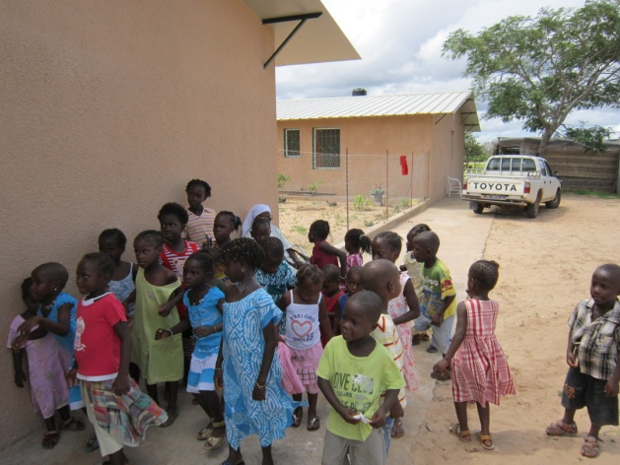
Ecco alcune semplici notizie della nostra vita qui in Senegal, al ritmo lento della vita di campagna, con le piccole cose di tutti i giorni. Ormai la nostra casa é finita ed ora é il momento di darsi da fare con altri progetti, la scuola materna che stiamo cominciando, le nostre chiesette nelle isole che hanno bisogno di essere completate, e poi i progetti di sostegno al lavoro dei giovani e delle donne. E proprio qui sta il bello della Missione: “non é mai finita”, fatta una cosa si vede subito il bisogno di un’altra, ma soprattutto quello che conta é avere gli occhi ed il cuore aperti sulle reali necessità della gente con la quale viviamo. Per fortuna che noi missionari non siamo mai soli, e per fortuna che anche voi avete lo stesso desiderio di fare qualcosa di buono, mettendo insieme tutto questo la missione continua, anzi si espande come sta succedendo a Elinkine.
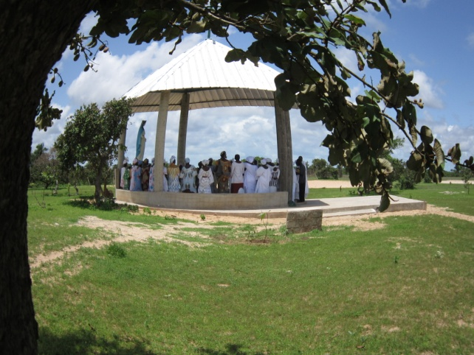
Vorrei affidarvi tutti alla “nostra Madonna” in particolare coloro che sono ammalati o in difficoltà, vorrei poter dire a tutti e a ciascuno un grazie di cuore per tutto quello che fate per la Missione ed assicurarvi un ricordo sempre vivo nella preghiera. Augurando anche un meritato riposo nei tempi di crisi che viviamo, forse per qualcuno il mare sarà la vasca da bagno e la montagna la scaletta del primo piano!!
Vorrei ricordarvi tutti il 15 Agosto Festa dell’Assunta, che Maria vi guidi e vi accompagni. Sarà l’occasione di pensare anche a tutti coloro che ci hanno preceduto nella casa del Padre. Un saluto a tutti.
Padre Bruno Favero, OMI
Ave, per Te la gioia risplende;
Ave, per Te il dolore s'estingue.
Ave, salvezza di Adamo caduto;
Ave, riscatto del pianto di Eva.
Ave, Tu vetta sublime a umano intelletto;
Ave, Tu abisso profondo agli occhi degli Angeli.
Ave, in Te tu elevato il trono del Re;
Ave, Tu porti Colui che il tutto sostiene.
Ave, o stella che il Sole precorri;
Ave, o grembo del Dio che s'incarna.
Ave, per Te si rinnova il creato;
Ave, per Te il Creatore è bambino.
Ave, Vergine e Sposa!

